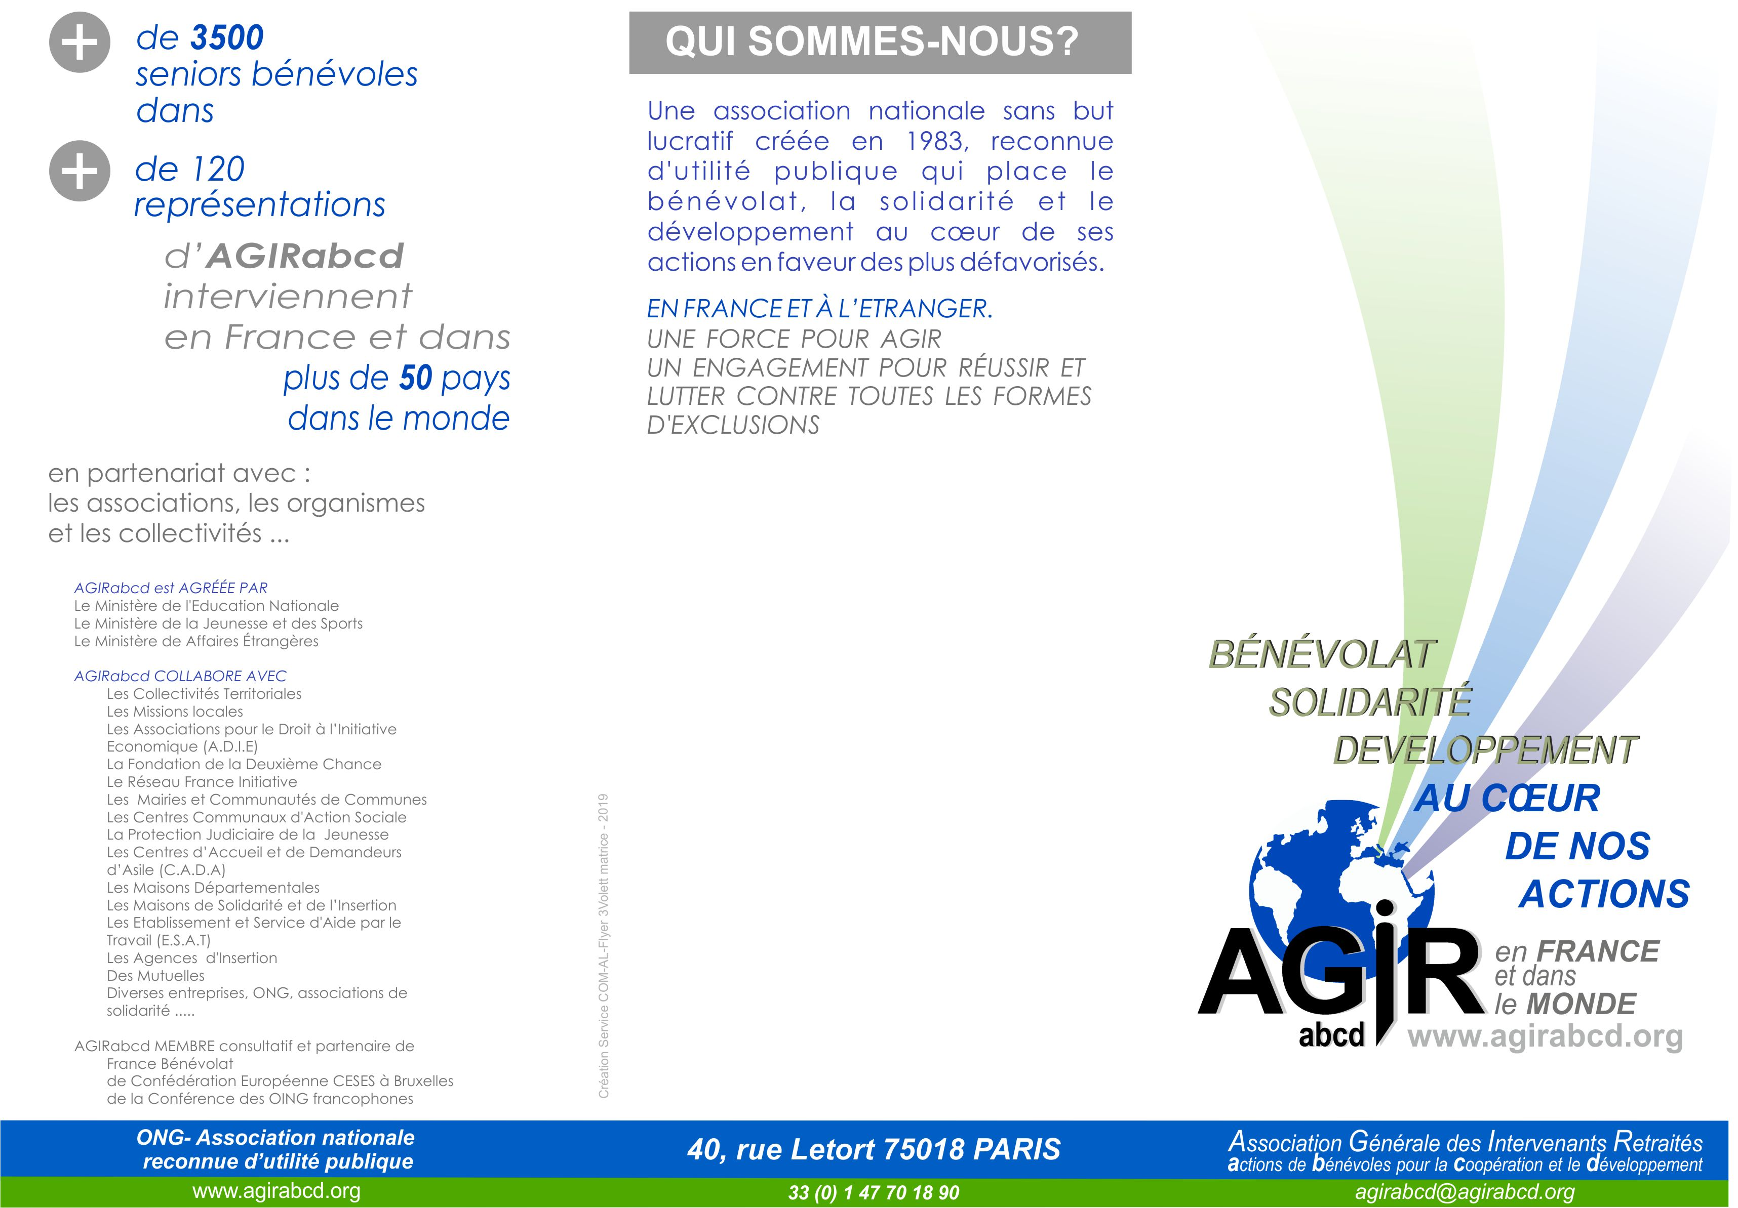

Vous disposez d'un peu ou
de beaucoup de temps.
Alors, adhérez à :
27, rue de Lorraine
88 560 Saint-Maurice-Sur-Moselle
07 83 43 03 55
ericprigent@gmail.com

